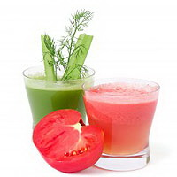
Detoxikácia
Detoxikácia je očistný proces pomocou vhodne zvoleného spôsobu terapeutom. Odporučí vám kombináciu diéty, kúpeľov, vhodných produktov, druhu masáže, sami však musíte dbať na správnu stravu, dostatok tekutín a pohybu. Cieľom očistnej kúry je dostať z tela toxíny a ich nepriaznivé účinky. Najčastejšie je spojená s diétou, pri ktorej je dovolené jesť len prírodné potraviny.
Kvalitná detoxikácia organizmu by sa mala zamerať nielen na telesnú stránku, rovnako dôležité je vyčistenie mysle, psychohygiena.
Doprajte si veľa prechádzok na čerstvom vzduchu, vyhýbajte sa stresu, pite čaje podporujúce vylučovanie škodlivých látok (žihľava, lapacho), spojte to s meditáciami. Ideálne by bolo zosúladiť detoxikačné postupy s bežným životom.

